# Front matter

lang: ru-RU

title: "Лабораторная работа №11"

subtitle: "Дисциплина: операционные системы" author: "Бирюкова Анастасия Анатольевна НПМбд-01-20"

# Цель работы

Изучить основы программирования в оболочке ОС UNIX. Научится писать небольшие командные файлы.

# Задание

a. Написать скрипт, который при запуске будет делать резервную копию самого себя (то есть файла, в котором содержится его исходный код) в другую директорию backup в вашем домашнем каталоге.

j. Написать пример командного файла, обрабатывающего любое произвольное число аргументов командной строки, в том числе превышающее десять.

l. Написать командный файл — аналог команды ls (без использования самой этой команды и команды dir). Требуется, чтобы он выдавал информацию о нужном каталоге и выводил информацию о возможностях доступа к файлам этого каталога.

q. Написать командный файл, который получает в качестве аргумента командной строки формат файла (.txt, .doc, .jpg, .pdf и т.д.) и вычисляет количество таких файлов в указанной директории. Путь к директории также передаётся в виде аргумента командной строки.

# Выполнение лабораторной работы

a. Напишем скрипт(Рис.1), который будет при запуске будет делать резервную копию самого себя (то есть файла, в котором содержится его исходный код) в другую backup в вашем домашнем каталоге. При этом файл должен архивироваться одним из архиваторов на выбор zip, bzip2 или tar. Способ использования команд архивации

узнать изучив справку.

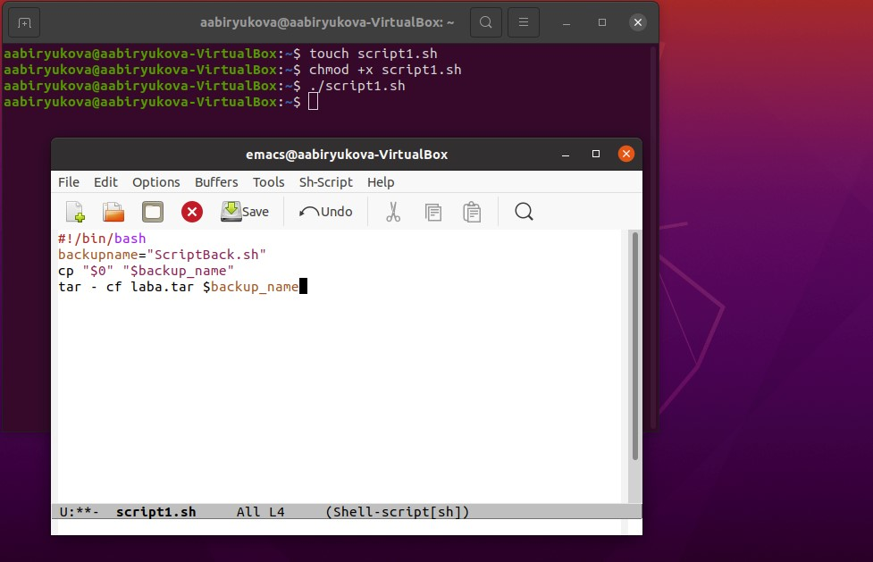Рис.1

j. Напишем пример командного файла, обрабатывающего любое произвольное число аргументов командной строки, в том числе превышающее десять. Например, скрипт может последовательно распечатывать значения всех переданных аргументов(Рис.2).

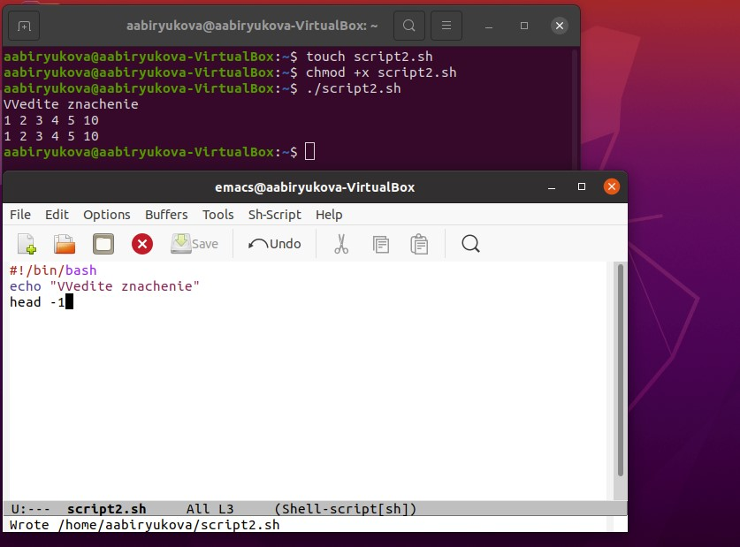

Рис.2

l. Написать командный файл — аналог команды ls (без использования самой этой команды и команды dir). Требуется, что бы он выдавал информацию о нужном каталоге и выводил информацию о возможностях доступа к файлам этого каталога(Рис.3).

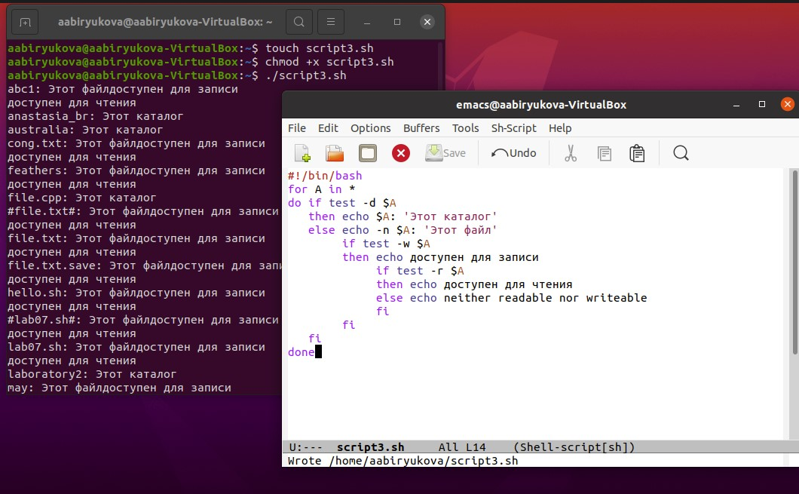

Рис.3

q. Напишем командный файл, который получает в качестве аргумента командной строки формат файла (.txt, .doc, .jpg, .pdf и т.д.) и вычисляет количество таких файлов в указанной директории. Путь к директории также передается в виде аргумента командной строки(Рис.4).

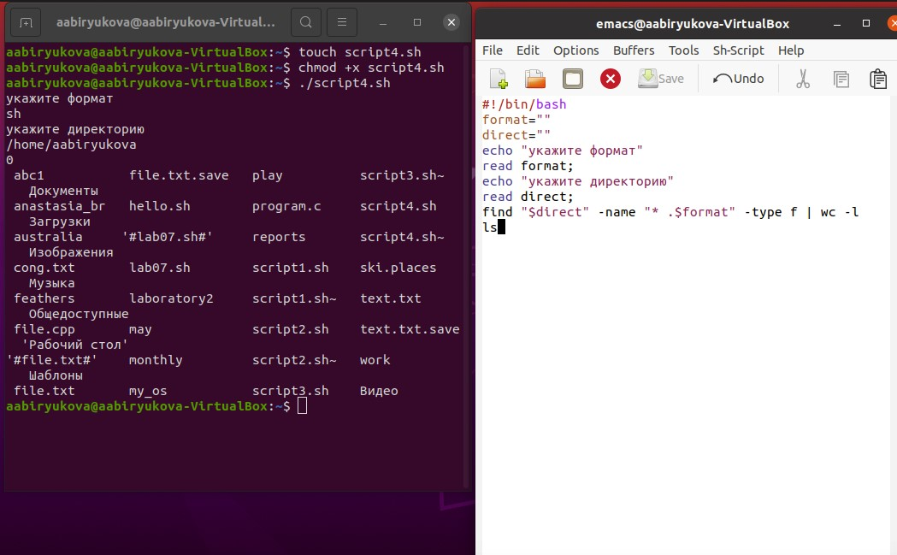

Рис.4

# Выводы

Мы изучили основы программирования в оболочке ОС UNIX. Научились писать небольшие командные файлы.